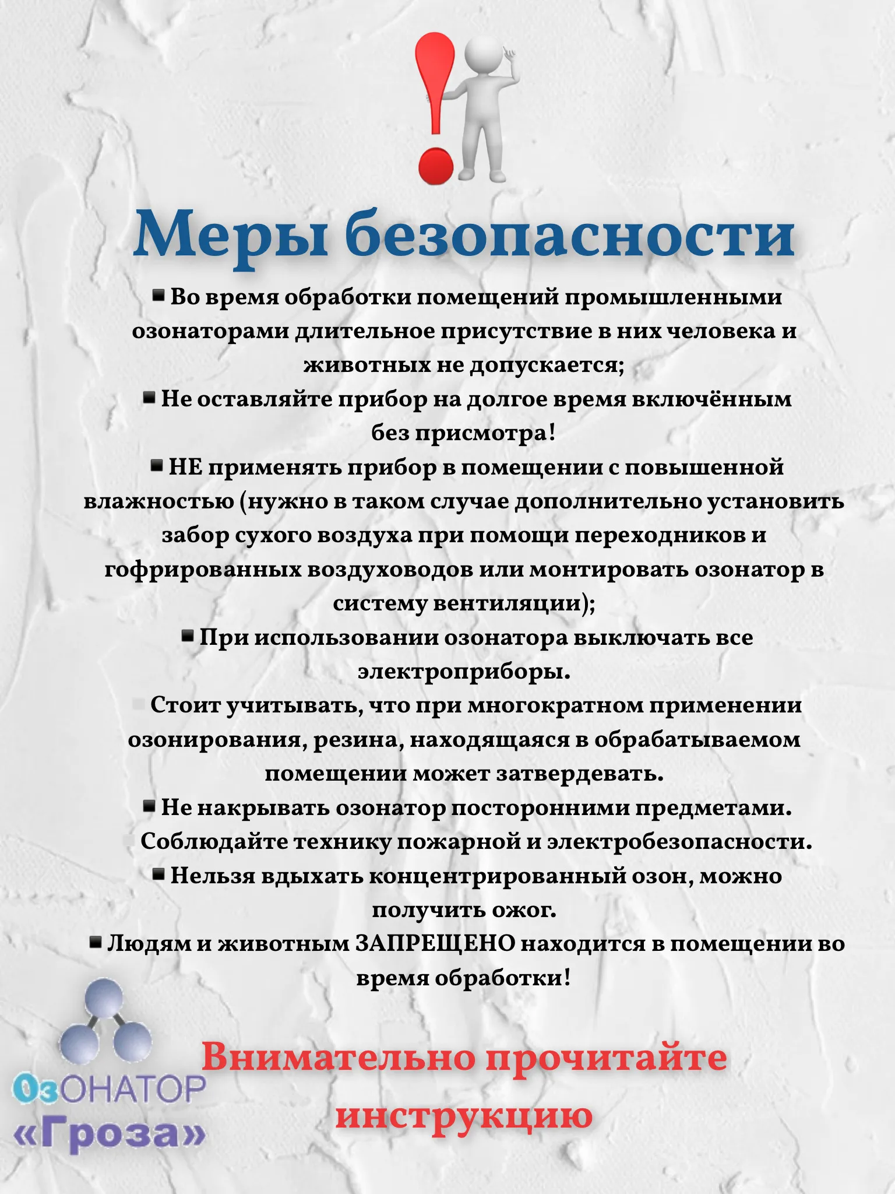
Инструкции по применению озонаторов

Озонатор на пластинах
- Установите озонатор на горизонтальной поверхности, на высоте не ниже половины расстояния между полом и потолком помещения (в идеале 2/3 высоты помещения, т.к газ будет идти вниз). Поверхность не должна быть металлической (токопроводящей). Касание озонатора с токопроводящими предметами, в том числе и с грунтом должно быть исключено;
- Удалите из помещения животных и комнатные растения;
- Плотно закройте окна;
- Произведите подключение озонатора к сети питания и запрограммируйте его отключение по реле времени (в некоторых моделях отсутствует, необходимо докомплектация самостоятельно);
- Убедившись, что озонатор работает нормально (появился характерный запах озона), всем присутствующим в помещении следует его покинуть. Двери в помещение следует прикрыть;
- Рекомендуемое время работы прибора (например для комнаты 20 кв.м. – 40-50 минут, с последующей выдержкой для распада озона 20-30 минут, либо проветривание 10 минут);
- При обработке помещений из нескольких комнат необходимо устанавливать в каждой из комнат прибор одновременно или по очереди;
- Ко времени, на которое запрограммирована работа озонатора, следует добавить время распада озона до уровня ПДК (примерно 30-60 минут);
- При необходимости (когда нет возможности ждать распада озона до уровня допустимой концентрации) помещение проветривается в течении 10 минут, при этом стоит учитывать, что эффективность обработки в данном случае снижается;
- Спустя это время вход в помещение разрешен;
- Во время обработки помещений указанными выше озонаторами длительное присутствие в них человека и животных не допускается;
- Если помещение большей площади, или после первой обработки не достигнут желаемый эффект, то необходимо пропорционально увеличить время работы прибора или произвести повторную обработку);
- НЕ применять прибор в помещении с повышенной влажностью (нужно в таком случае дополнительно установить забор сухого воздуха при помощи переходников и гофрированных воздуховодов);
- При большой концентрации ОЗОН – взрывоопасен, не оставляйте прибор на долгое время включенным без присмотра.

Озонатор на трубках
- Установите озонатор на горизонтальной поверхности, на высоте не ниже половины расстояния между полом и потолком помещения (в идеале 2/3 высоты помещения, т.к газ будет идти вниз). Поверхность не должна быть металлической (токопроводящей).
- Удалите из помещения людей, животных и комнатные растения;
- Плотно закройте окна и двери;
- Произведите подключение озонатора к сети питания и запрограммируйте его отключение по реле времени (в некоторых моделях таймер отсутствует, необходима дополнительная комплектация).
- Убедившись, что озонатор работает нормально (появился характерный запах озона, покинуть помещение)
- Время работы прибора зависит от его производительности (см. таблицу ниже). Например, обработка комнаты 25м2 прибором Гроза-20М занимает 10-15 мин., с последующей выдержкой для распада озона 30-60 минут, либо проветривание 15 минут) не более одного часа за один раз;
- При обработке помещений из нескольких комнат необходимо устанавливать прибор в каждой из них или по очереди в каждой из комнат один озонатор; в помещениях большой площади требуются несколько генераторов озона, (смотрим таблицу).
- Ко времени, на которое запрограммирована работа озонатора (при наличии таймера), следует добавить время распада озона до уровня ПДК (примерно 30-60 минут) и только по истечении этого времени разрешено находиться в помещении.
- При необходимости (когда нет возможности ждать распада озона до уровня допустимой концентрации) помещение проветривается 15 минут, при этом стоит учитывать, что эффективность обработки в данном случае снижается;
- Находиться в помещении людям и животным без дополнительной защиты органов дыхания разрешено спустя 60 минут после окончания работы озонатора или после проветривания помещения в течение 15 минут.
- РАЗРЕШЕНО ИСПОЛЬЗОВАНИЕ ДО 7 ЧАСОВ НЕПРЕРЫВНОЙ РАБОТЫ, С СОБЛЮДЕНИЕМ ТЕХНИКИ БЕЗОПАСНОСТИ, БЕЗ ПРИСМОТРА НЕ ОСТАВЛЯТЬ
- Остаточное действие и легкий запах озона могут сохраняться еще несколько дней.
- При необходимости, повторную обработку рекомендовано проводить через 2-3 дня для достижения максимального эффекта.
Безопасное использование озона: основные принципы
В данной статье рассматриваются ключевые аспекты безопасной эксплуатации оборудования, генерирующего озон, включая требования к помещению и допустимые концентрации озона (ПДК) в воздухе рабочей зоны.
Основные требования безопасности при работе с озоном и озонаторами регламентируются ГОСТ 31829-2012.
Краткий обзор общих требований к помещению:
Концентрация озона в воздухе рабочей зоны не должна превышать установленные нормативы (ГОСТ 12.1.005):
·0,1 мг/м³ (максимально допустимая).
·0,03 мг/м³ (среднесменная ПДК).
·0,2 мг/м³ (ПДК при непрерывном воздействии).
·ПДК для кратковременного воздействия.
Освещение должно соответствовать стандартам (ГОСТ 15597) и включать аварийное освещение, независимое от основной сети.
Вентиляция должна быть приточно-вытяжной (ГОСТ 12.4.021) с аварийной системой, автоматически включающейся при превышении 50% ПДК, обеспечивая шестикратный воздухообмен.
Оборудование должно быть герметичным, а реакционные камеры – оснащены люками для обслуживания.
Воздействие озона:
Длительное воздействие даже низких концентраций озона (10^(-5)%) может вызвать негативные последствия, такие как головные боли и раздражение слизистых оболочек.

Требования к помещению
Помещение должно быть сухим, чистым, оборудованным приточно-вытяжной вентиляцией и отапливаемым в холодный период года. Температура от +5 до +25оС и влажность воздуха до 70% являются оптимальными условиями, обеспечивающими длительный срок службы и стабильную работу оборудования. В воздухе помещения не должно содержаться капельной влаги, паров кислот, щелочей, растворителей, дыма и строительной пыли.
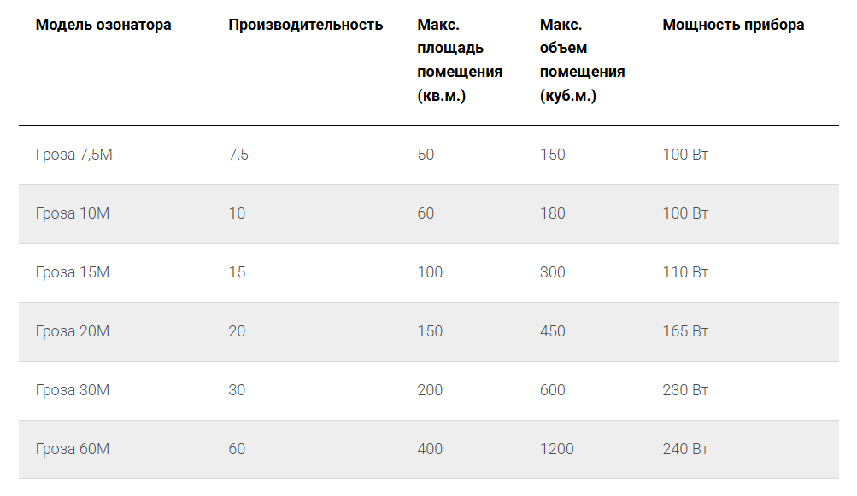
Меры безопасности
- Во время обработки помещений промышленными озонаторами длительное присутствие в них человека и животных не допускается;
- Не оставляйте прибор на долгое время включённым без присмотра!
- НЕ применять прибор в помещении с повышенной влажностью (нужно в таком случае дополнительно установить забор сухого воздуха при помощи переходников и гофрированных воздуховодов или монтировать озонатор в систему вентиляции);
- При использовании озонатора выключать все электроприборы.
- Стоит учитывать, что при многократном применении озонирования, резина, находящаяся в обрабатываемом помещении может затвердевать.
- Не накрывать озонатор посторонними предметами.
- Соблюдайте технику пожарной и электробезопасности.
- Нельзя вдыхать концентрированный озон, можно получить ожог.
- Людям и животным ЗАПРЕЩЕНО находится в помещении во время обработки!

